IMI PNEUMATEX Magnet und Wärmedämmung ZCHM für Zeparo Cyclone DN 20-25

IMI Hydronic Engineering Deutschland

Eigenschaften

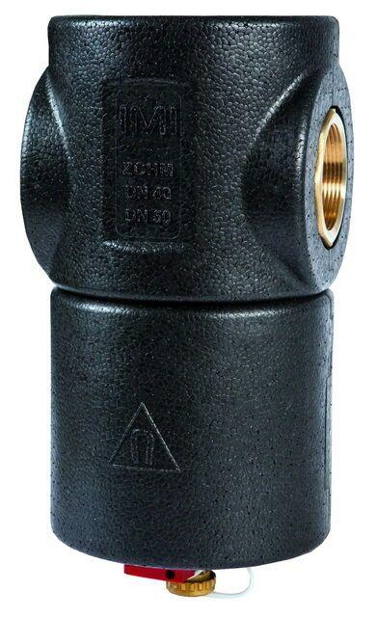

GTIN:

7640161629158

HAN:

7877425

Länge (mm)

108,00

Wirkprinzip

Magnet

Nennweite DN

20,00 - 25,00